上节回顾：

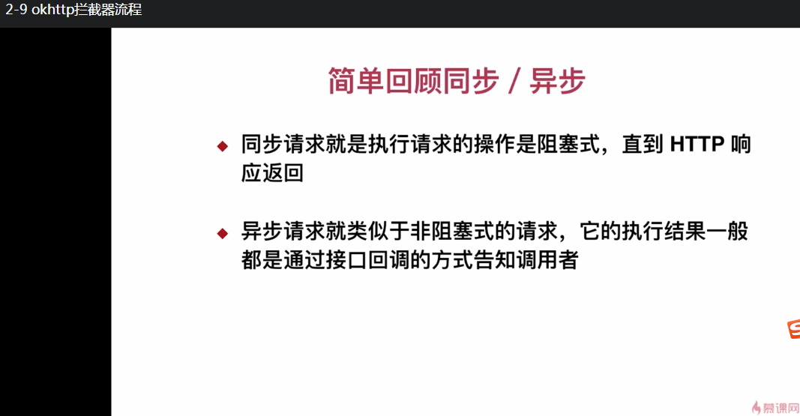

拦截器部分：
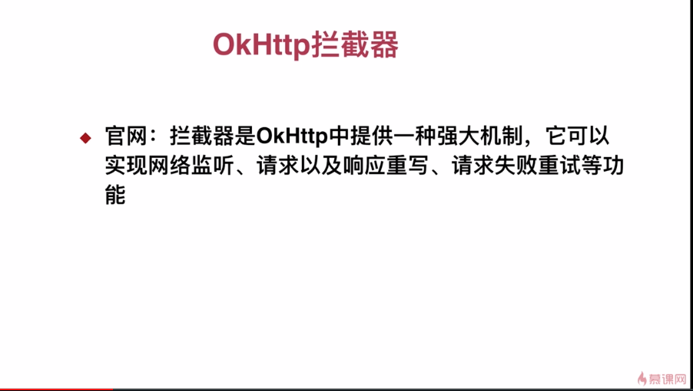

上面是拦截器的官网定义。

注意：拦截器是不区分同步与异步的，也就是说，无论是同步还是异步请求，都可以使用拦截器来实现网络响应的获取。

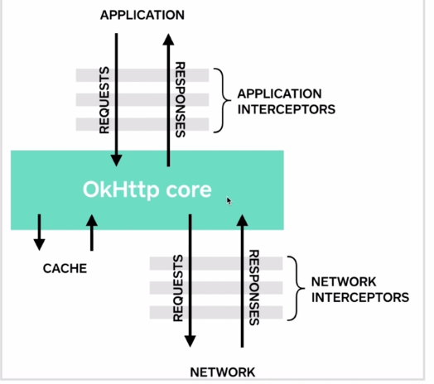

上图是okhttp官网的拦截器配图，其中有应用拦截器，网络拦截器和核心拦截器。该文主要关注okhttp给我们提供的核心拦截器，即Okhttp core部分的内容。

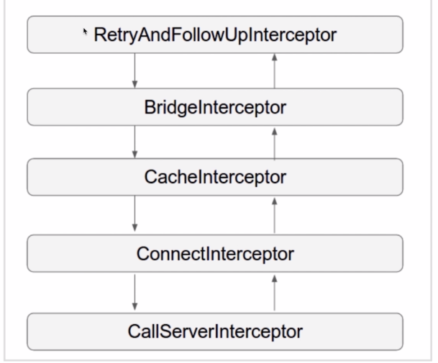

上文即是Okhttp提供的核心拦截器。
其中RetryAndFollowUpInterceptor 重试和失败重定向拦截器，主要做的是初始化的工作，也会创建StreamAllocation这个对象，用来传递给后面的拦截器。

BridgeInterceptor和CacheInterceptor 桥接适配拦截器和缓存拦截器，
它们主要用来补充我们用户创建请求当中所缺少的请求头和处理缓存的功能。

ConnectInterceptor和CallServerInterceptor 连接拦截器和请求服务拦截器， 它们是Okhttp网络交互的关键。
其中，CallServerInterceptor 会将我们的http请求写进我们的网络IO流当中，并且会从网络IO流当中读取服务端返回给我们的数据。
而 ConnectInterceptor 就是负责建立可用的与服务器的连接，可见，ConnectInterceptor 是CallServerInterceptor 的基础。

这就是拦截器的大致流程，下文会从代码角度详细介绍各个拦截器。

